

**GP1968R**

**Clé à rochet 1/2**



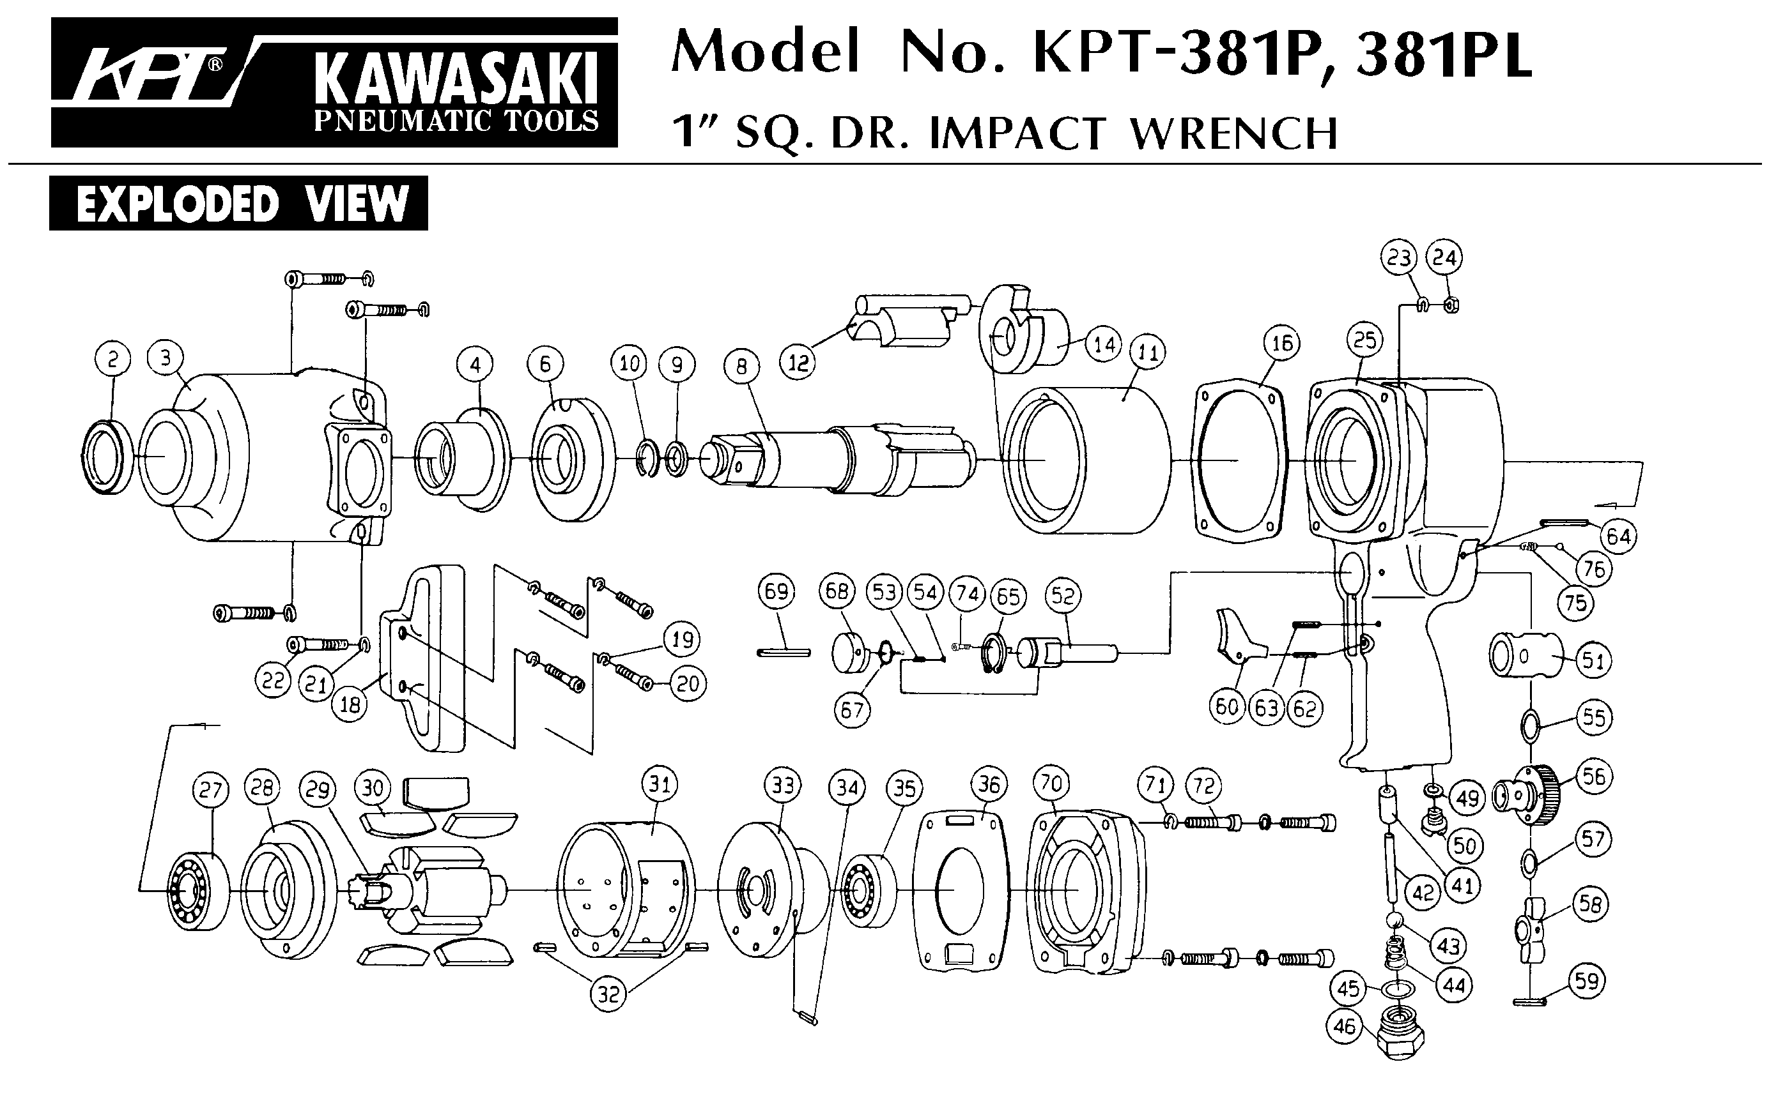





|  |  |  |  |  |  |  |  |
| --- | --- | --- | --- | --- | --- | --- | --- |
| ref. | Rep | Désignation | Qté | ref. | Rep | Désignation | Qté |
| GP1968R-01 | 1 | Corps | 1 | GP1968RKITD | 25 | Goupille | 2 |
| GP1968R-02 | 2 | Protection corps | 1 | 26 | Flasque arrière | 1 |
| GP1968RKITA | 3 | Déflecteur | 1 | 27 | Chemise moteur | 1 |
| 4 | Joint | 1 | 28 | Flasque avant | 1 |
| 5 | Raccord air | 1 | 29 | Rotor | 1 |
| 6 | Axe valve | 1 | GP1968RKITE | 38 | Arbre rochet | 1 |
| 7 | Insert air | 1 | 39 | Rochet | 1 |
| 8 | Joint | 3 | 40 | Engrenage | 1 |
| 9 | Connecteur | 1 | 41 | Protection engrenage | 1 |
| 10 | Gâchette | 1 | 42 | Inverseur | 1 |
| 11 | Axe gâchette | 1 | 43 | Rondelle | 1 |
| 12 | Régulateur | 1 | 44 | Axe | 2 |
| 13 | Joint | 1 | 45 | Carre 1/2 | 1 |
| 14 | Ressort | 1 | 46 | Bille | 1 |
| 15 | Joint | 1 | 47 | Ressort | 1 |
| 16 | Joint | 1 | 48 | Ressort | 2 |
| 25 | Goupille | 1 | 49 | Buté | 2 |
| 54 | Joint | 1 | 50 | Engrenage | 2 |
| 55 | Joint | 1 | 51 | Rondelle élastique | 1 |
| 56 | Goupille | 2 | 52 | Rondelle | 1 |
| GP1968RKITB | 23 | Roulement 608 | 1 | 53 | Circlips | 1 |
| 24 | Roulement 626 | 1 | 58 | Bouton inverseur | 1 |
| 30 | Palette | 4 | 59 | Vis inverseur | 1 |
| 31 | Entretoise | 1 | 60 | Ressort | 1 |
| GP1968RKITF | 33 | Cage de frappe | 1 | 61 | Ressort | 1 |
| 34 | Marteau | 1 | 71 | Axe | 1 |
| 35 | Arbre frappe | 1 | 72 | Axe | 2 |
| 37 | Axe marteau | 2 | GP1698R-67 | 67 | Ecrou serrage | 1 |
| 75 | Rondelle | 1 | GP1968R-68 | 68 | Carter cage de frappe | 1 |
| GP1968R-32 | 32 | Guide cage de frappe | 1 | GP1968R-70 | 70 | Graisseur | 1 |
| GP1968R-36 | 36 | Carter tête (inclus 70) | 1 | GP1968R-74 | 74 | Roulement aiguille | 1 |
| GP1968R-66 | 66 | Connecteur | 1 | GP1968R-76 | 76 | Roulement 6001 | 1 |

Version 2